Szent György havi sárkányos kvízjáték felsősöknek

- Hány évesen kezdte el írni az Eragon c. regényt a szerző, Christopher Paolini?
Karikázd be a helyes választ!
15 25 35 45

- Mi Dina képessége a Sárkány hívása c. könyvben?
………………………………………………………………………………………………………………………………………………..

- Hogy hívták a Harry Potterben Hagrid sárkányát? Húzd alá a helyes választ!

Robert Norbert Charlie Aragog Bolyhoska

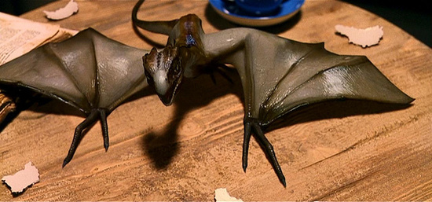

- A hobbit című meseregényben hogy hívták a sárkányt?
…………..…….………………………………
- A Múmia mozifilm sorozat 2008-ban bemutatott filmnek mi a címe? Karikázd be a helyes válasz betűjelét!
- A sárkánycsászár sírja
- A sárkányok útja
- Az utolsó sárkány vére
- Milyen sárkánnyal küzdött meg Harry Potter? Karikázd be a helyes válasz betűjelét!
- Magyar Mennydörgő
- Román villám
- Szerb hegyomlás

- Hogy hívták Tomas sárkányát a Sárkányakadémia című könyvben?
- Vasbőrű
- Kékfejű hósárkány
- Vörösszemű éjsárkány

- Ki a lovagrendek patrónusa, a pásztorok és állattartók védőszentje?
Szent ……………………….

